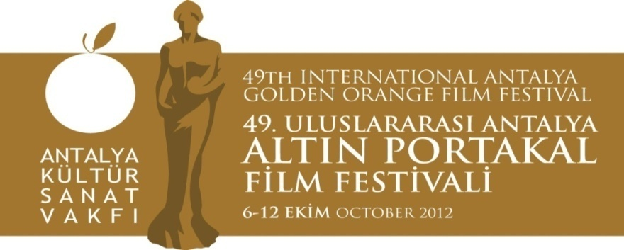
22. 09. 2012
BASIN BÜLTENİ
Altın Portakal’da ‘Yerel Yönetim ve Sanat’ Paneli
Antalya Büyükşehir Belediyesi & Antalya Kültür Sanat Vakfı (AKSAV) işbirliğiyle 6 – 12 Ekim tarihlerinde gerçekleşecek 49. Uluslararası Antalya Altın Portakal Film Festivali programı kapsamında yerel yönetimler - sanat ilişkisi masaya yatırılacak.
10 Ekim Çarşamba günü saat 11:00’de Antalya Büyükşehir Belediyesi Kültür Salonu’nda düzenlenecek “Yerel Yönetim ve Sanat” başlıklı panelde, toplumsal ilişkiler, şehircilik, kentleşme, kent kültürü, kent estetiği açısından sanatın önemi ve yerel yönetimlerin sanat – toplum etkileşimine yaklaşımı tartışılacak.
Portakal’ın isim babası Behlül Dal anısına
Altın Portakal Film Festivali’nin isim babası yönetmen Behlül Dal’ın 10. Ölüm yıldönümü anısına düzenlenen “Yerel Yönetim ve Sanat” başlıklı panelin, moderatörlüğünü tiyatrocu ve sinema oyuncusu Gülsen Tuncer yapacak.
Şehircilik, kentleşme ve çevre bilimlerinin duayen isimler Prof. Dr. Cevat Geray ve Prof.Dr. Ruşen Keleş, “Yerel Yönetim ve Sanat” panelinin konuşmacıları arasında yer alıyor. Yönetmen Engin Ayça, SESAM Başkanı Yılmaz Atadeniz, Antalya Film Komisyonu gönüllü girişimcisi Tamer Utku ve Antalya Tanıtım AŞ Genel Müdürü Dr. Yusuf Örnek panelde konuşacak diğer isimler.
Meclis üyelerine panel daveti
Antalya Büyükşehir Belediyesi, ilçe belediyeler ve ATSO Meclis Üyelerinin de davet edileceği panelde, Altın Portakal Film Festivali odağında Antalya ve Türkiye’de sanatın kent yönetimine katkısı, yerel yönetimler bünyesinde kültür sanat yöneticiliğinin gelişimi, kurumların kültür sanat programlarını nasıl oluşturduğu konuları da ele alınacak.

Bilgilerinize sunar, iyi çalışmalar dileriz.

www.altinportakal.org.tr
twitter.com/49altinportakal
facebook.com/altinportakalfilmfestivali
vimeo.com/altinportakal
gplusid.com/altinportakal

Akgün Keskin Sakarya
Antalya Büyükşehir Belediyesi ve
AKSAV Basın Danışmanı

Detaylı bilgi için:
Esin Tatlav
Tel: 0 212 297 60 32 – 0530 497 91 97
E-mail : esin.tatlav@aksav.org.tr
Yeliz Palak
Tel: 0 212 297 60 32 – 0530 222 49 34
E-mail : yeliz.palak@aksav.org.tr
Mustafa Koç
Tel: 0242 238 54 44 – 0533 563 82 69
E-mail : info@aksav.org.tr
basin@aksav.org.tr

